

|  |
| --- |
|  |
| Gestion de parc informatique | Solution de gestion parc informatique |
| **22/04/2022**  **Création** :  **Révision** :  **01/05/2022** |



**VIRGILI  
Marc**

**Documentation de l’application de gestion GSBCertif**

SOMMAIRE

Table des matières

1. Présentation de l’application 3

a. A quel besoin répond l’application ? 3

b. Architecture de l’application 3

2. Page d’accueil et statistique 4

3. Compte Utilisateurs 5

a. Liste des comptes 5

b. Détails d’un utilisateur 5

4. Clés Steam 6

a. Liste des clés 6

b. Formulaire d’ajout 6

c. Formulaire de modification 7

5. Quiz 7

a. Liste des quiz 7

b. Détails des quiz 8

c. Modification des questions 9

d. Création d’un quiz 10

6. Signalements 11

a. Liste des signalements 11

b. Détails signalement 11

7. Gestion des versions 12

8. Journaux d'Événements 12

# Présentation de l’application

## A quel besoin répond l’application ?

L’application web GSBCertif répond aux besoins de gestion et d’administration pour un [jeu de quiz](https://store.steampowered.com/app/1574060/AnotherQuizzGame/) distribué auprès de clients ayant acheté une licence. Elle permet par exemple, de centraliser diverses statistiques (nombre de joueurs connectés, nombre de comptes créés, …), d’afficher le journal d’évènements (log) ainsi que de pouvoir gérer les quiz (suppression, modification, …).

## Architecture de l’application

L’application web utilise deux serveurs différents.  
Le premier est celui sur lequel est hébergée l’application web (GSBCertif), les bases de données MariaDB ainsi que l’API qui est utilisé par le jeu de quiz.  
Le second héberge la base de données MongoDB qui stocke l’historique de toutes les interactions entre l’API et le jeu. MongoDB étant particulièrement indiqué pour le stockage de logs.

L’application GSBCertif utilisant le Framework Symfony 6 requiert une base de données séparée, celle-ci contient les comptes administrateurs (pour se connecter sur le [site](https://panel.vortexdev.fr/) ) et les clés de produit du jeu (clés Steam).  
La seconde base de données est celle du jeu utilisé par l’API, elle stocke par exemple les comptes utilisateurs du jeu, les quiz créés ainsi que les scores de tous les joueurs.

L’API de Steam est aussi utilisée pour afficher certaines statistiques en lien avec les joueurs (nombre de connectés, temps de jeu, …).

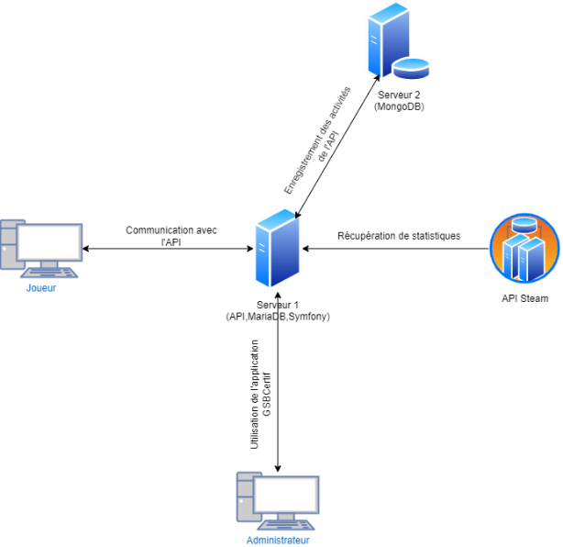Schéma de l’application :

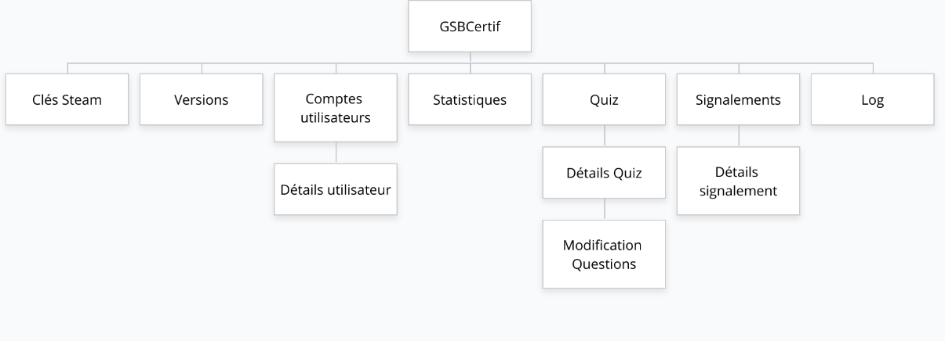  
En ce qui concerne l’arborescence de l’application web, vous pouvez la trouver ci-dessous :

# Page d’accueil et statistique

Cette page vous permet de voir les statistiques globales de l'application, tel que, le nombre de joueurs connectés, le nombre de comptes, ainsi que d’autres informations.

En dessous une courbe du nombre de joueurs sur les 12 derniers mois est visible.  
  
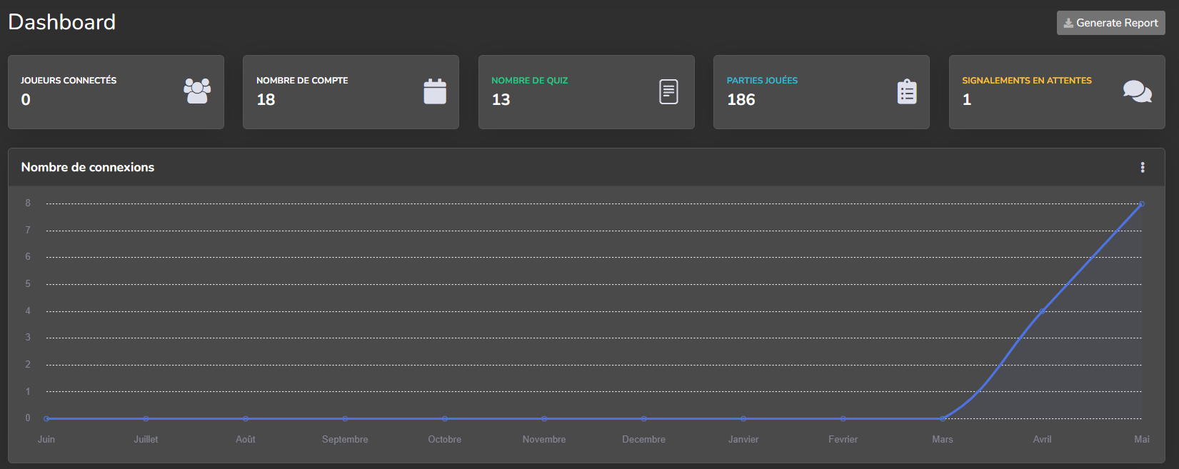

# Compte Utilisateurs

## Liste des comptes

Affiche la liste de tous les utilisateurs de l’application. Est considéré comme utilisateur tout compte Steam possédant le jeu et l'ayant ouvert au moins une fois.

Il est possible de voir les informations détaillées de l’utilisateur via le bouton à droite sur chacune des lignes.

## Détails d’un utilisateur

Pour chaque utilisateur il est possible de voir les statistiques ainsi que les dates de création du compte et de dernière connexion. Il est aussi possible d’afficher un message à l'utilisateur lors du prochain lancement de l’application ou à chaque lancement.

Deux actions sont possibles, le bannissement qui rend inaccessible les services en ligne sur l’application jusqu'à la fin de la période de bannissement et l’avertissement qui permet d’avertir l’utilisateur d’un comportement inapproprié.

# Clés Steam

## Liste des clés

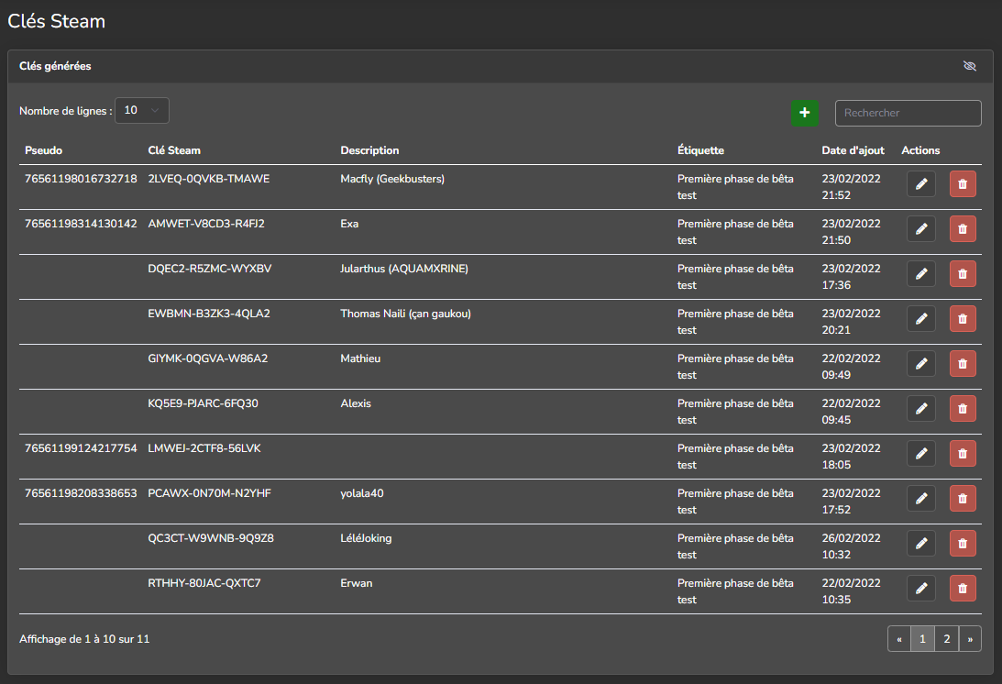

Liste de toutes les clés produit données manuellement. Il est possible d’ajouter, de modifier ou de supprimer une clé.

## Formulaire d’ajout

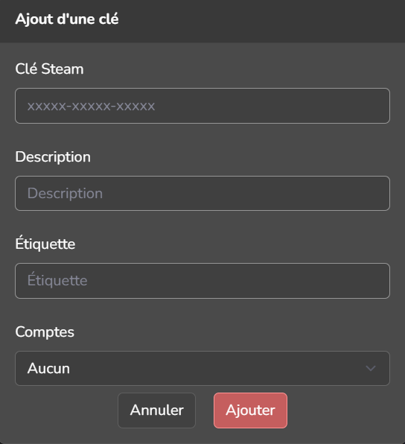  
  
La clé Steam doit suivre le format suivant : 3 fois 5 caractères séparés par un « - ».  
Les champs Description et Étiquette sont libres, n'importe quel caractère peut être inséré dans la limite de la taille des champs.  
Le champ « compte » permet de sélectionner un compte à associer à la clé dans la liste des comptes utilisateurs.   
Il n’est pas possible d’associer le même compte à plusieurs clés.

## Formulaire de modification

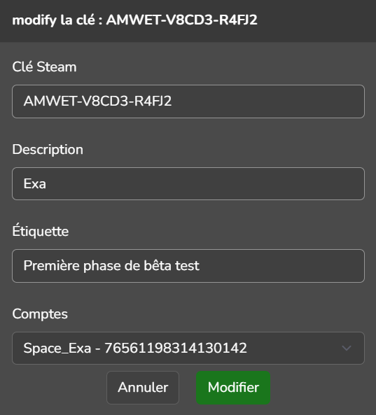  
  
Chaque champ peut être modifié.

# Quiz

## Liste des quiz

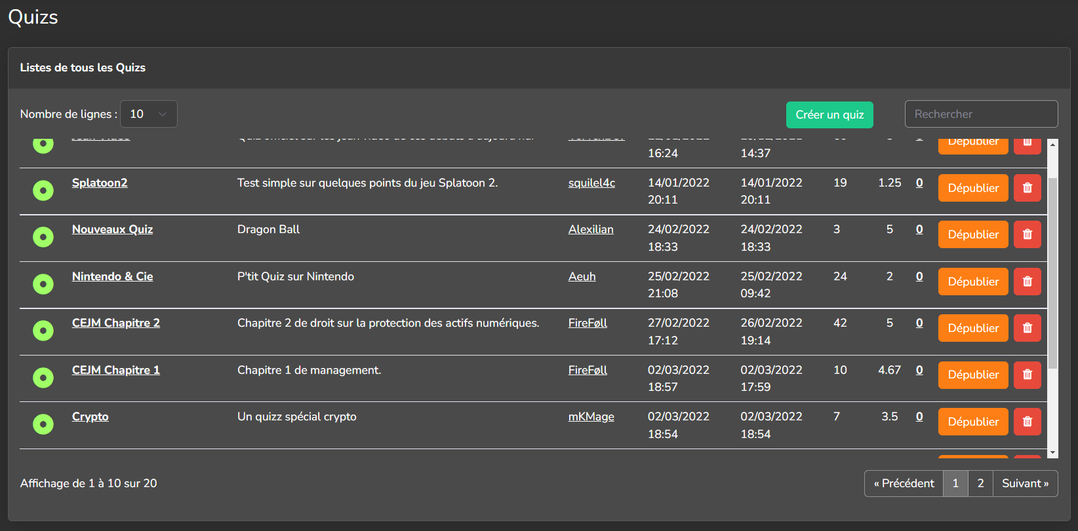

Liste de tous les quiz.  
Pour chaque quiz il est possible de :

* Modifier son contenu et ses informations en cliquant sur le nom (Détails d’un quiz)
* Voir les informations du propriétaire en cliquant sur le nom du propriétaire (Détails d’un utilisateur)
* Dépublier / Publier le quiz
* Supprimer le quiz

## Détails des quiz

Cette page affiche toutes les informations du quiz et permet de modifier le titre et la description de ce dernier. Comme sur la liste des quiz, il est possible de supprimer ou de dépublier / publier le quiz.  
En dessous de ces informations est affiché la liste des questions ainsi que des scores de chaque joueur ayant terminé le quiz.

Il est possible depuis la liste des questions d’ajouter une nouvelle question au quiz.

**Questions :**

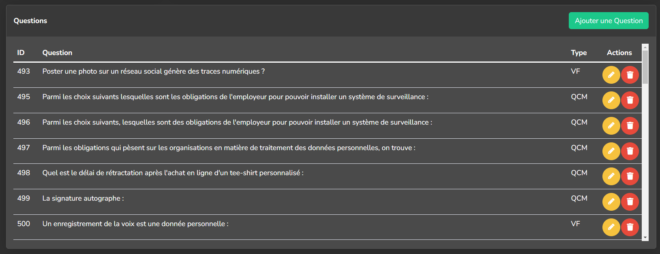  
  
**Score :**  
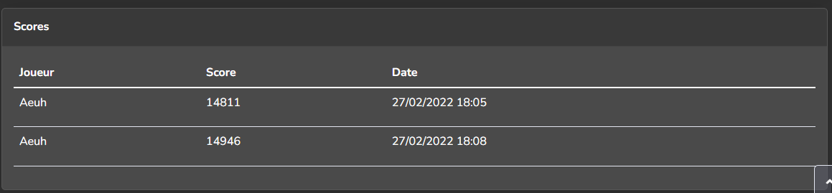

## c. Modification des questions

Cette page permet de modifier une question existante.  
La difficulté permet de donner un score plus important pour une bonne réponse.  
Trois types de questions sont disponibles : les « QCM » avec 4 réponses possible, les « Vrais ou faux » avec deux réponses possibles (par défaut vrai et faux) et « texte » qui attend un texte en tant que réponse.  
  
Pour les questions de type « QCM » il est possible de modifier le nombre de réponses requises pour passer à la question suivante. Par exemple pour une question comme « Quel sont les pays de l’Union Européenne ? » avec pour réponses possibles « Allemagne », « France », « Royaume Uni », « Ukraine » si le nombre de réponses requises est de 2 il faudra donc cliquer sur « Allemagne » et « France » pour valider la question. Pour pouvoir augmenter le nombre de réponses requises il faut avoir au minimum 2 bonnes réponses (case à cocher sous la réponse).

Les questions de type vrai ou faux ne peuvent avoir plus de 1 réponse, la bonne réponse ne peut être que la réponse une.  
Les question de type « texte » permettent de demander aux joueurs d’insérer une chaine de caractère précise.  
Il est possible d’autoriser plusieurs résultats.

## Création d’un quiz

À partir de la liste des quiz il est possible d’en créer un nouveau. Après avoir cliqué sur le bouton « Créer un quiz » le formulaire suivant est affiché :

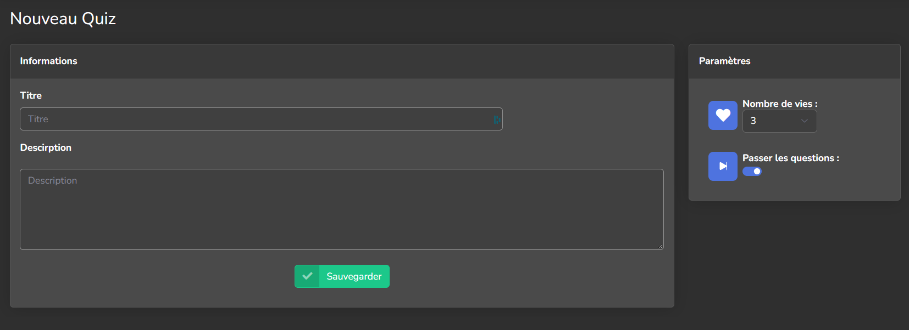  
Il permet de définir les paramètres de base d’un quiz.  
En cliquant sur le bouton « Sauvegarder » le quiz sera créé.  
Pour ajouter des questions au quiz il faut retourner dans la liste des quiz, et le modifier.

# Signalements

## Liste des signalements

Sur cette page tous les signalements effectués sont affichés, il est possible de choisir le type de signalement à afficher (« En attente », « Sans suite », « Résolu »). Il est possible de voir les détails du signalement avec le bouton en fin de ligne.

## Détails signalement

Sur un signalement il est possible de voir ses informations ainsi que de changer son statut.  
Si le signalement est en attente il peut être soit « Résolu » ou « Sans suite ».  
S’il est déjà résolu ou sans suite alors il peut être réouvert.

# Gestion des versions

Sur cette page il est possible de désactiver l’accès de l’API pour une version du jeu. Étant donné qu’à chaque lancement du jeu l’accès à l’API est contrôlé, les versions bloquées n’auront donc pas accès à toute une partie des fonctionnalités.

# Journaux d'Événements

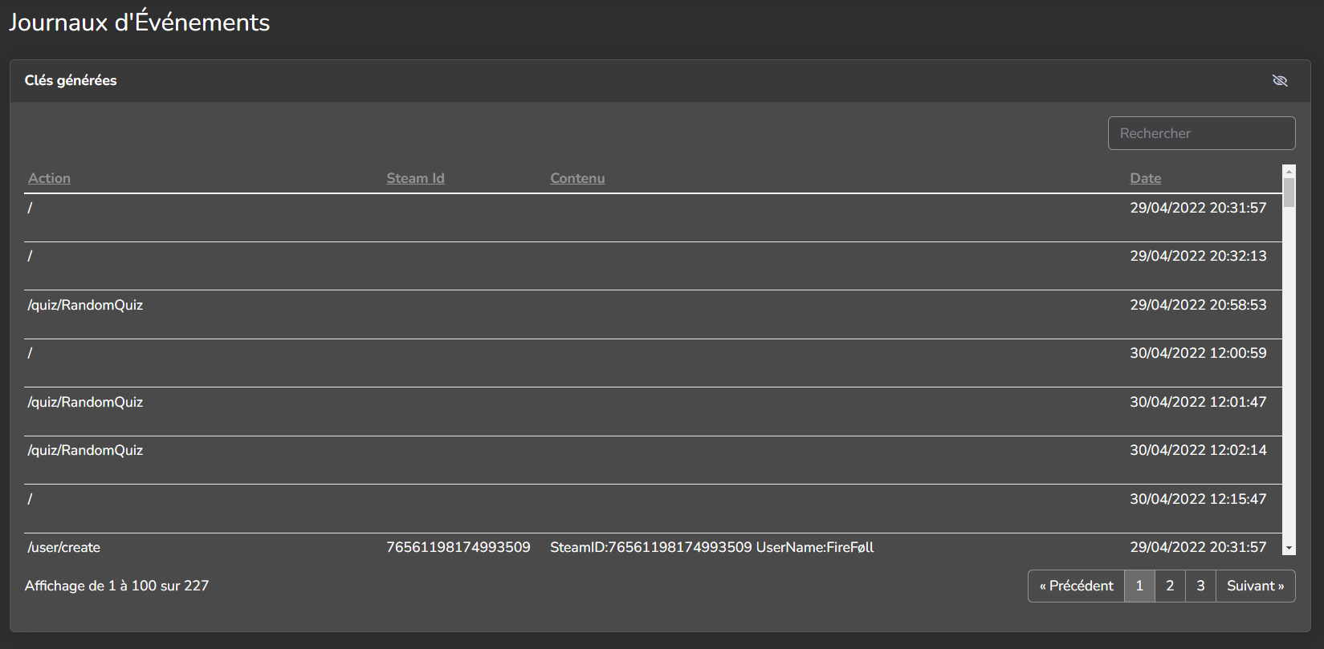  
  
Affiche tous les accès à l’API. Chaque champ peut être trié par ordre descendant ou ascendant.